АДМИНИСТРАЦИЯ МУНИЦИПАЛЬНОГО ОБРАЗОВАНИЯ «ТЕРЕНЬГУЛЬСКИЙ РАЙОН»
УЛЬЯНОВСКОЙ ОБЛАСТИ

ПОСТАНОВЛЕНИЕ

04 мая 2023 г. №182
Экз. № ____

р.п. Тереньга

О внесении изменения в постановление администрация муниципального образования «Тереньгульский район» №63 от 26.02.2020 г.

Администрация муниципального образования «Тереньгульский район» п о с т а н о в л я е т:
1. Внести в постановление администрации муниципального образования «Тереньгульский район» №63 от 26.02.2020 г. «Об утверждении схем размещения мест (площадок) накопления твердых коммунальных отходов на территории муниципального образования «Тереньгульский район» Ульяновской области» следующее изменение:
1.1 Приложение 13 к постановлению изложить в следующей редакции:

«Приложение 13
к постановлению администрации
муниципального образования
«Тереньгульский район»
Ульяновской области
от 26.02.2020 г. №63

Схема размещения мест (площадок) накопления ТКО р.п. Тереньга
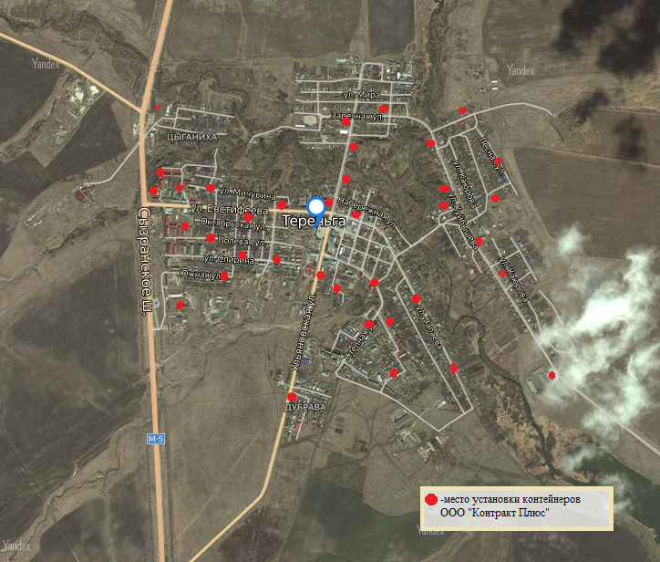

»

2. Настоящее постановление вступает в силу на следующий день после дня его опубликования в информационном бюллетене «Вестник района».

Глава администрации
муниципального образования
«Тереньгульский район» Г.А. Шерстнев

